哈尔滨工业大学（深圳）

《系统建模与仿真》课程实验报告
（2020-2021 秋季学期）

课程名称 ： 系统建模与仿真
题 目 ： 利用递推最小二乘算法辨识模型参数
班级学号 ：
学生姓名 ：

2020年10月29日

一、实验目的
通过仿真实验掌握利用递推最小二程方法辨识差分方程模型参数的原理和方法。
二、实验内容
给出系统的差分方程为
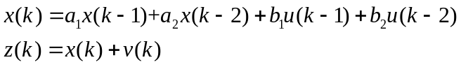
其中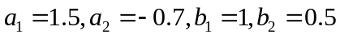 ；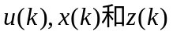分别为过程的输入，状态和输出变量；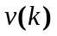为测量白噪声过程，服从正态分布，均值为零，方差为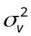，记作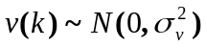。
过程的输入驱动采用M序列，输出受到白噪声的污染。根据过程的输入和输出数据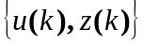，利用递推最小二乘算法辨识系统模型参数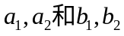 。
三、实验要求
进行方案设计，模拟过程进行仿真，获得输出数据，用M序列作为辨识的输入信号，噪声采用根方差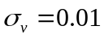 的正态分布白噪声，通过最小二乘辨识模型参数，计算参数估计值与理论值之间的误差，画出相应的仿真曲线，分析噪声及算法对辨识结果的影响。

- 实验原理
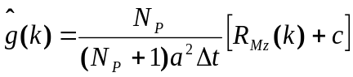
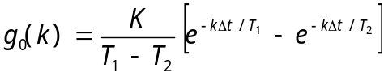
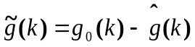
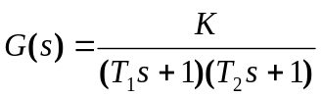
递推最小二乘
相关分析法
v(k)
u(k)
z(k)

五、实验框图

- 实验程序代码
主程序
clear
clc
r=6;
Np=2^r-1;
M=ones(1,r);
u=zeros(1,Np);
a=normrnd(0,0.1,1,Np);
%生成m序列
for i=1:Np
m=xor(M(3),M(4));
u(i)=1*M(r);
for j=r:-1:2
M(j)=M(j-1);
end
M(1)=m;
end
x=zeros(1,Np);
z=zeros(1,Np);
for k=3:Np
x(k)=1.5*x(k-1)-0.7*x(k-2)+u(k-1)+0.5*u(k-2);
end
z=x+a;
c=[0.1 ;0.1 ;0.1; 0.1];
p=100*eye(4,4);
a1=zeros(1,Np-3+1);
a2=zeros(1,Np-3+1);
b1=zeros(1,Np-3+1);
b2=zeros(1,Np-3+1);

for k=3:Np
f=[x(k-1) x(k-2) u(k-1) u(k-2)];
K=p*f'*1/(1+f*p*f');
c=c+K*(x(k)-f*c);
p=p-p*f'*1/(1+f*p*f')*f*p;
a1(k-2)=c(1,1);
a2(k-2)=c(2,1);
b1(k-2)=c(3,1);
b2(k-2)=c(4,1);
end
x=1:Np-3+1;
plot(x,a1,x,a2,x,b1,x,b2);
ylim([-2,2]);
legend('a1','a2','b1','b2');

- 实验结果及分析
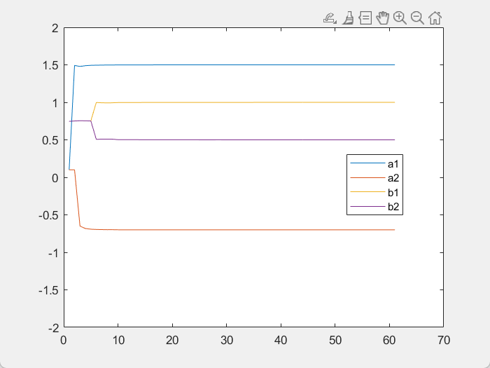
在M序列输入的条件下，四个参数很快逼近收敛到了目标值

- 实验结论
递推最小二乘预测效果很好，能较快的收敛到目标值

